VENDIM

Nr. 430, datë 2.7.2014

PËR MIRATIMIN E LISTËS SË INVENTARIT TË PRONAVE TË PALUAJTSHME SHTETËRORE, TË CILAT I KALOJNË NË PËRGJEGJËSI ADMINISTRIMI UNIVERSITETIT TË TIRANËS
(ndryshuar me vendimet e Këshillit të Ministrave nr. 988, datë 9.12.2015, nr. 510, datë 17.7.2019, nr. 186, datë 29.3.2023)

Në mbështetje të nenit 100 të Kushtetutës dhe të neneve 8, pika 3 e 13, të ligjit nr. 8743, datë 22.2.2001 “Për pronat e paluajtshme të shtetit”, të ndryshuar, me propozimin e ministrit të Punëve të Brendshme, Këshilli i Ministrave

VENDOSI:

1. Miratimin e listës së inventarit të pronave të paluajtshme shtetërore, të cilat i kalojnë në përgjegjësi administrimi Universitetit të Tiranës.
Lista me 3 (tre) fletë, që i bashkëlidhet këtij vendimi, përfundon me numrin rendor 18 (tetëmbëdhjetë).
2. Ngarkohen ministri i Punëve të Brendshme, Universiteti i Tiranës dhe kryeregjistruesi i Pasurive të Paluajtshme të Republikës së Shqipërisë për zbatimin e këtij vendimi.
Ky vendim hyn në fuqi pas botimit në Fletoren Zyrtare.

KRYEMINISTRI
Edi Rama
LISTA E PRONAVE TE UNIVERSITETIT TË TIRANËS
(ndryshuar me VKM-në nr. 988, datë 9.12.2015, nr. 510, datë 17.7.2019, nr. 186, datë 29.3.2023)

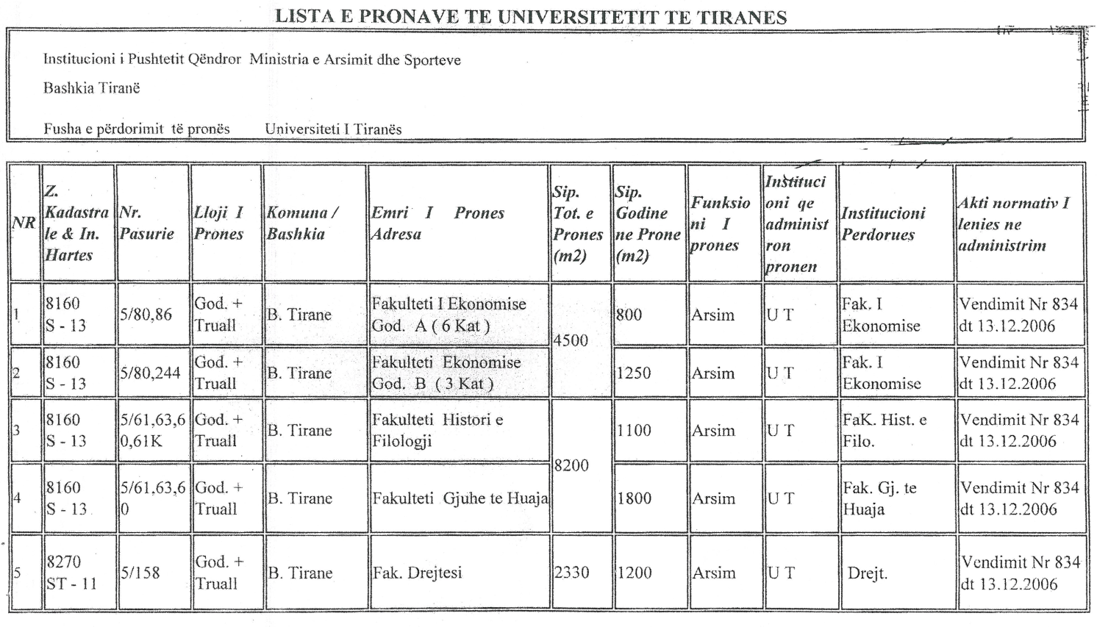

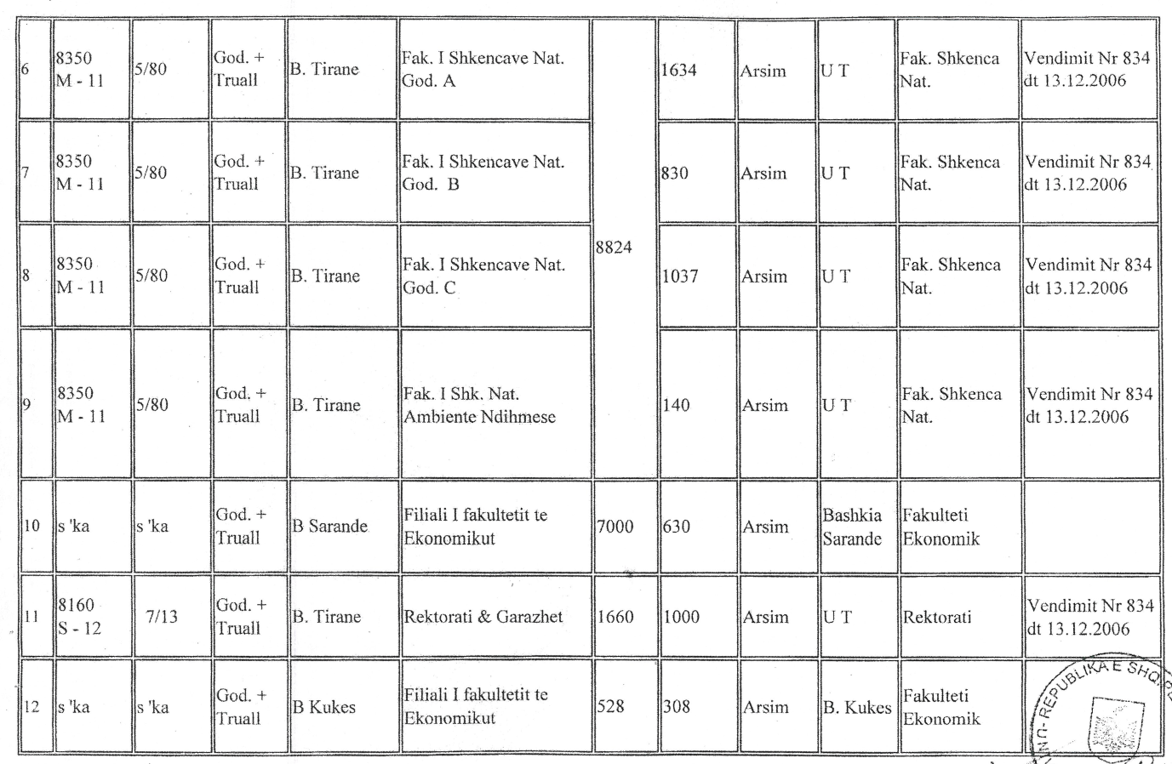

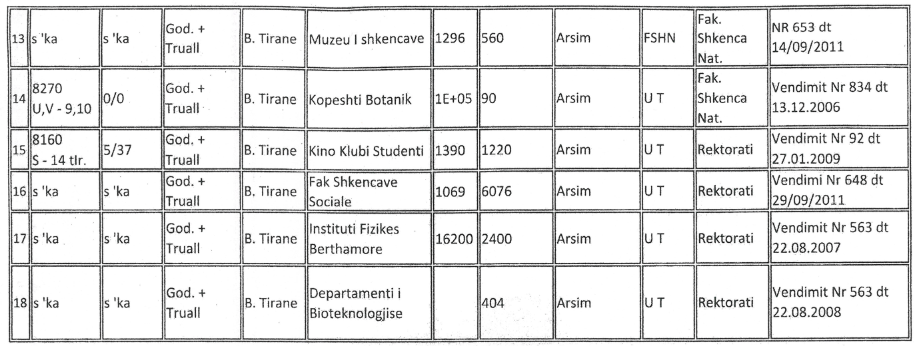
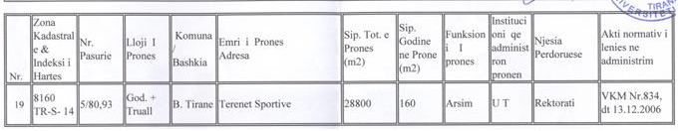

(Ndryshuar të dhënat për pronën me numër rendor 16 (gjashtëmbëdhjetë), sipas formularit për inventarizimin e pronave të paluajtshme shtetërore dhe planit të rilevimit me vendimin e KM-së nr. 186, datë 29.3.2023)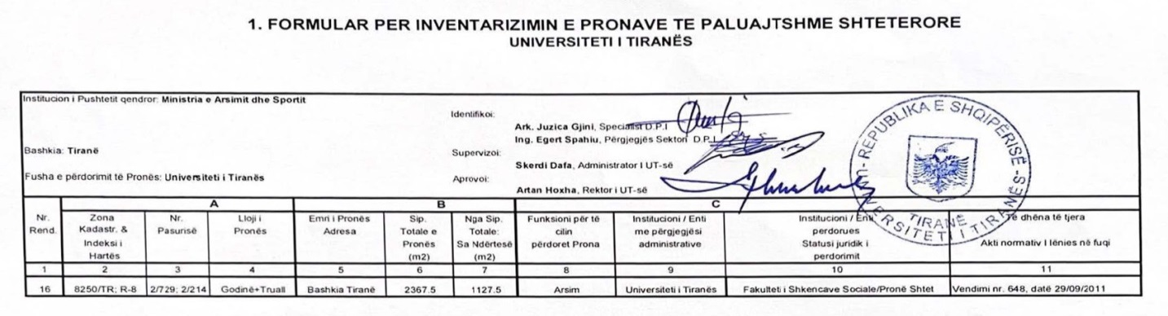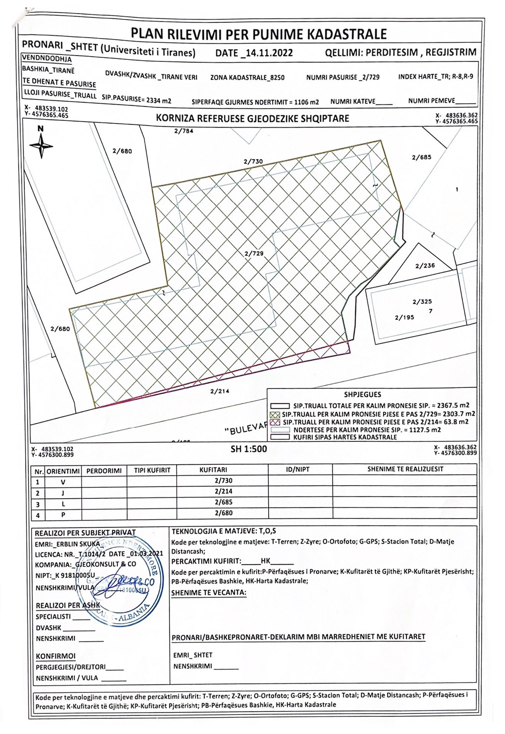

Me vendimin nr. 988, datë 9.12.2015 shtohet prona me numër rendor 19 (nëntëmbëdhjetë).
Me vendimin nr. 510, datë 17.7.2019 hiqet prona me numër rendor 14, me emërtimin “Kopshti Botanik”.

